федеральное государственное бюджетное образовательное учреждение
высшего образования
«Курский государственный медицинский университет»
Министерства здравоохранения Российской Федерации
(ФГБОУ ВО КГМУ Минздрава России)

Приглашаем принять участие в работе II Международной научно-практической конференции «Цифровая трансформация образования: современное состояние и перспективы», которая состоится 17-18 ноября 2023 года на базе Курского государственного медицинского университета.
Почему стоит принять участие в конференции?
В программе конференции планируются выступления руководителей педагогических школ КГМУ, а также других ВУЗов и ССУЗов.
Оргкомитет конференции предоставляет возможность БЕСПЛАТНО опубликовать результаты исследований в журнале INNOVAи «Коллекция гуманитарных исследований».
Основные направления работы конференции:

- Цифровая трансформация образования как системный процесс
- Цифровые технологии в образовании: ожидания и реальность
- изменение представлений о месте цифровых технологий в образовании
- Внедрение цифровых технологий в образовательный процесс
- Обеспечение образовательного процесса цифровыми инструментами и материалами
- Цифровые технологии и изменение способов учебной работы
- Технологии искусственного интеллекта в образовании
- Цифровая трансформация образования и искусственный интеллект
- Технологии виртуальной реальности в образовании

Формат участия:
- Слушатель
- Участник с очным докладом
- Публикация в сборнике трудов
К участию в конференции приглашаются: преподаватели медицинских ВУЗови ССУЗов, НИИ, научные работники, докторанты, аспиранты, ординаторы России и ближнего зарубежья.
Материалы конференции будут изданы в электронном сборнике, включенном в базу данных РИНЦ, с присвоением ISBN.
Требования к оформлению материалов: Полный текст должен быть представлен на ОДНОМ ИЗ ЯЗЫКОВ КОНФЕРЕНЦИИ: русском или английском. Для работ, посвященных оригинальным исследованиям, текст должен быть структурирован по разделам: «Актуальность», «Цель исследования» «Материалы и методы», «Результаты», «Выводы». Объем текста тезиса должен быть не менее 6 500 и не более 23 000 символов с пробелом (эквивалентно 2-7 страницам текста, набранного шрифтом Times NewRoman, 14, с одинарным межстрочным интервалом). Просьба не вставлять в текст работы дополнительных пробелов, абзацных отступов (особенно сформированных пробелами), межстрочных интервалов. Цитаты сопровождаются ссылками на опубликованные источники в виде нумерации в квадратных скобках. Рисунки и таблицы не принимаются. Сноски к цитатам размещают в квадратных скобках в конце предложения, указывая первым номер источника по списку литературы, точка в конце предложения ставится после квадратных скобок. Статья должна быть оригинальной, не опубликованной ранее и не представленной к печати в других изданиях. Оригинальность текста должна быть выше 70%. Список литературы, который должен быть оформлен в соответствии с правилами библиографического описания (ГОСТ 7.1-2003). Редакционная коллегия сборника оставляет за собой право не публиковать материалы, не соответствующие тематике конференции и требованиям, приведенным ниже. К публикации принимаются тщательно отредактированные и вычитанные тексты. Отказы не мотивируются. Все статьи проходят обязательное рецензирование.
Техническая информация:
1.Для участия в конференции в качестве слушателя и/или докладчика необходимо в срок до 8 ноября 2023 года заполнить соответствующие регистрационные формы на сайте https://ksmuconfs.org/?p=27669, нажав синие кнопки регистрация, заявить доклад, отправить тезисы
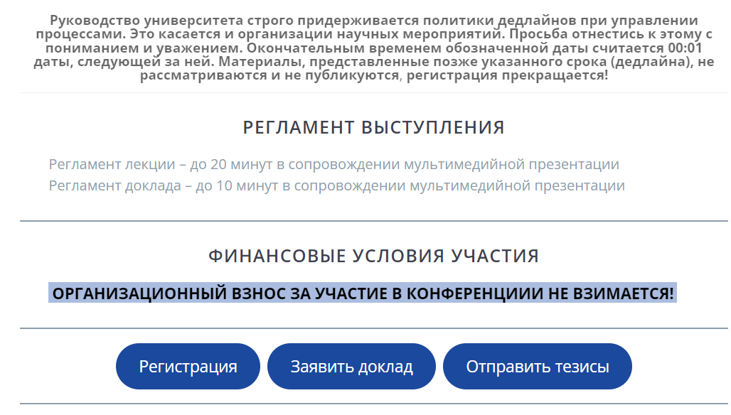
(обращаем внимание, для докладчиков регистрация также является обязательной).
При регистрации на сайте конференции просим указать форму участия, выбрав: слушатель/участник с устным докладом/публикация в сборнике трудов.

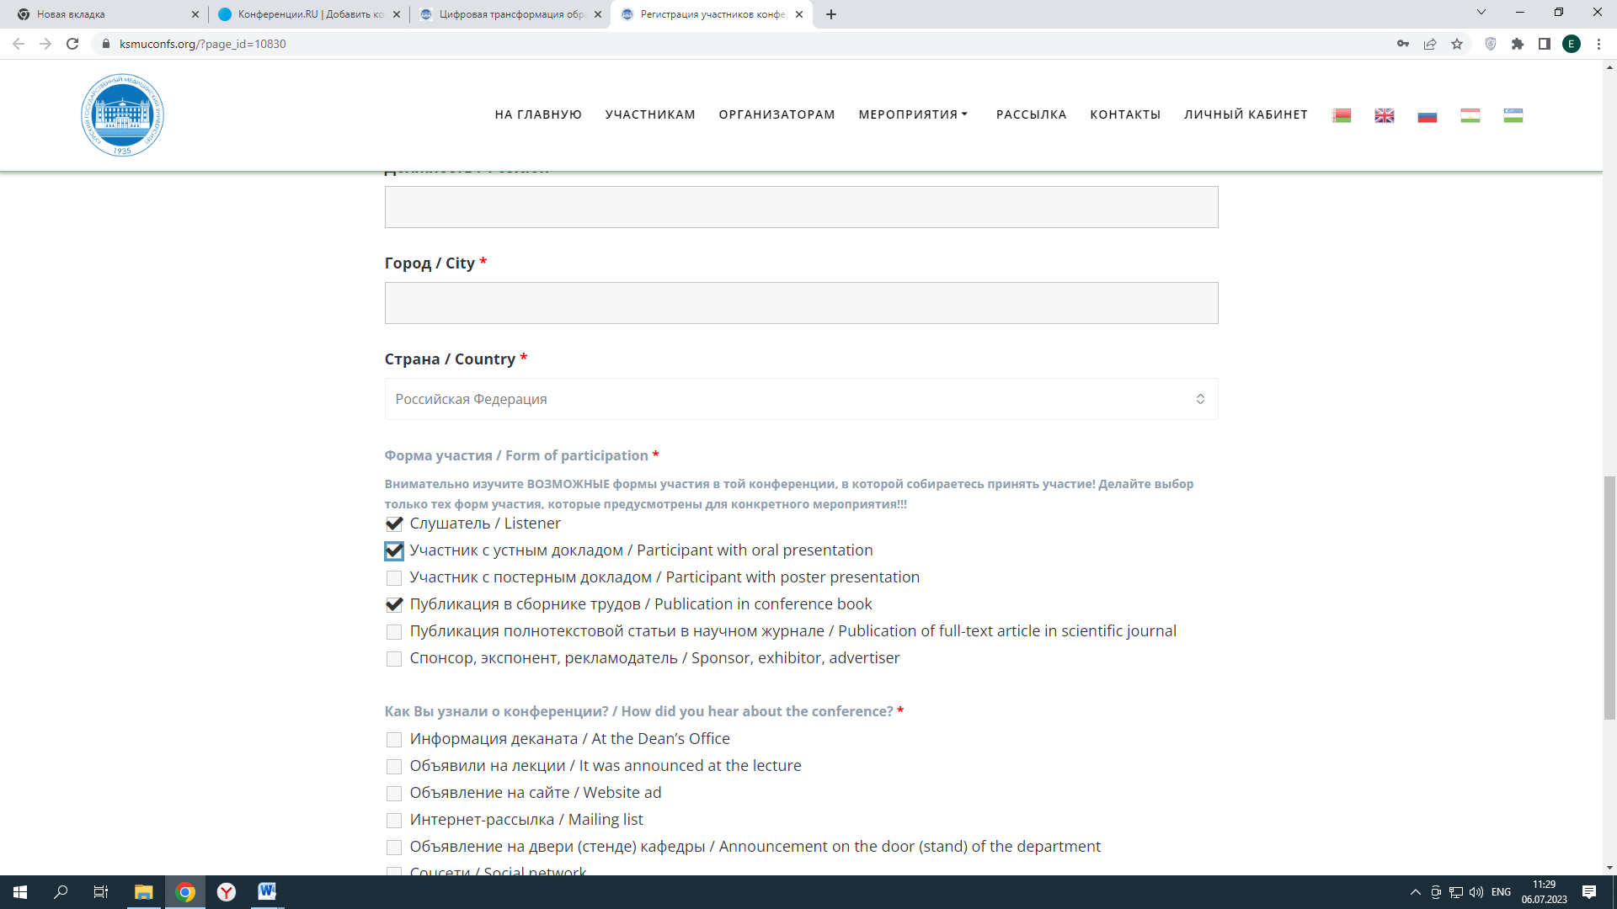
В графе полное имя заявителя необходимо указать фамилию, имя, отчество.
2.Кроме того, для написания статьи в сборник трудов необходимо в срок до 8 ноября 2023 года отправить на электронный адрес оргкомитета kgmufiz22@mail.ru заявку, текст статьи и документ, подтверждающий проверку текста на антиплагиат (в одном письме тремя прикрепленными файлами).
Заявка (см. Приложение 1) оформляется в отдельном файле, название которого состоит из фамилии и инициалов участника и слова «заявка», например, «Петров ПП заявка». Текст статьи сохраняется в отдельном файле под своей фамилией и инициалами, например, «Петров ПП». Антиплагиат оформляется в отдельном файле, название которого состоит из фамилии и инициалов участника и слова «Антиплагиат», например, «Петров ПП Антиплагиат». Публикация в сборнике – бесплатная. Редакционная коллегия оставляет за собой право отказать в публикации статей, не соответствующих проблематике конференции, требованиям к их оформлению или поступивших после указанного срока.
Адрес организационного комитета: 305044 г. Курск, ул. К. Маркса 3.
Информационные координаторы:
Рышкова Анна Викторовна 8 (4712) 58-77-27
Подробная информация https://ksmuconfs.org/?p=27669
Приложение 1.
Заявка на публикацию
Форма заявки для публикации
Фамилия
Имя
Отчество
Организация
Должность
Ученая степень, ученое звание
Название статьи
Почтовый адрес
Электронный адрес
Контактный телефон

Приложение 2.

НАЗВАНИЕ СТАТЬИ
Иванов И.И.

Полное официальное наименование организации, название города, название страны

ТЕКСТ СТАТЬИ
…………………………………………
………………………………………….
………………………………………….

Список литературы

1
2
3
4
5
6
7

